# Tiết 22 Bài 22 :

HÌNH VUÔNG

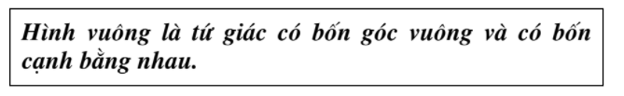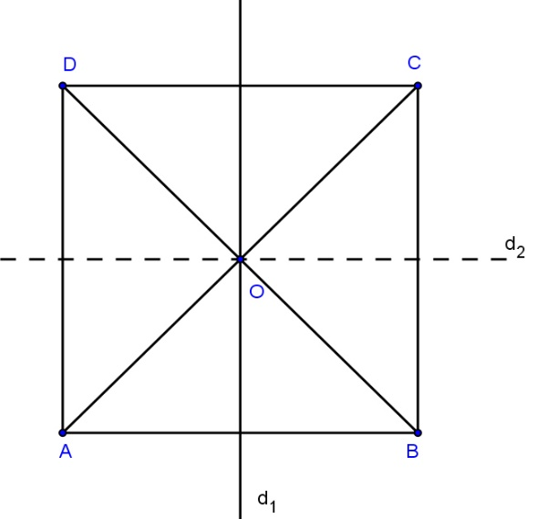**1/ ĐỊNH NGHĨA** :

-Hình vuông là hình thoi có 4 góc vuông.

-Hình vuông là hình chữ nhật có 4 cạnh bằng nhau.

Hình vuông vừa là hình chữ nhật, vừa là hình thoi.

**2/ TÍNH CHẤT** :

Hình vuông có tất cả các tính chất của hình chữ nhật và hình thoi.

a/ Đường chéo : Trong hình vuông có

* Hai đường chéo bằng nhau,vuông góc nhau, cắt nhau tại trung điểm của mỗi đường và mỗi đường chéo là đường phân giác của mỗi góc

b/ Tâm đối xứng, trục đối xứng :

Hình vuông có tâm đối xứng là giao điểm của hai đường chéo.

Hình vuông có bốn trục đối xứng là: hai đường thẳng đi qua trung điểm của hai cạnh đối và hai đường chéo của nó

**3/ DẤU HIỆU NHẬN BIẾT :**

1/Hình chữ nhật có hai cạnh kề bằng nhau là hình vuông.

2/Hình chữ nhật có hai đường chéo vuông góc với nhau là hình vuông.

3/Hình chữ nhật có một đường chéo là phân giác của một góc là hình vuông.

4/Hình thoi có một góc vuông là hình vuông.

5/Hình thoi có hai đường chéo bằng nhau là hình

vuông.

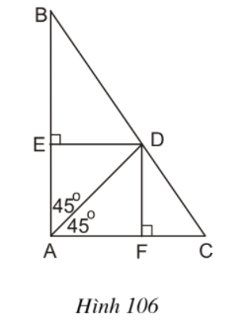**4/ BÀI TẬP ÁP DỤNG**

**Bài 81/ trang 108 (SGK)**

Tứ giác AEDF có

Ê = 900 (DE

= 900 (DF

Â = 900 (450 + 450 = 900 )

Suy ra tứ giác AEDF là hình chữ nhật

Mà AD là phân giác của BÂC (Â1 = Â2 = 450)

Suy ra tứ giác AEDF là hình vuông

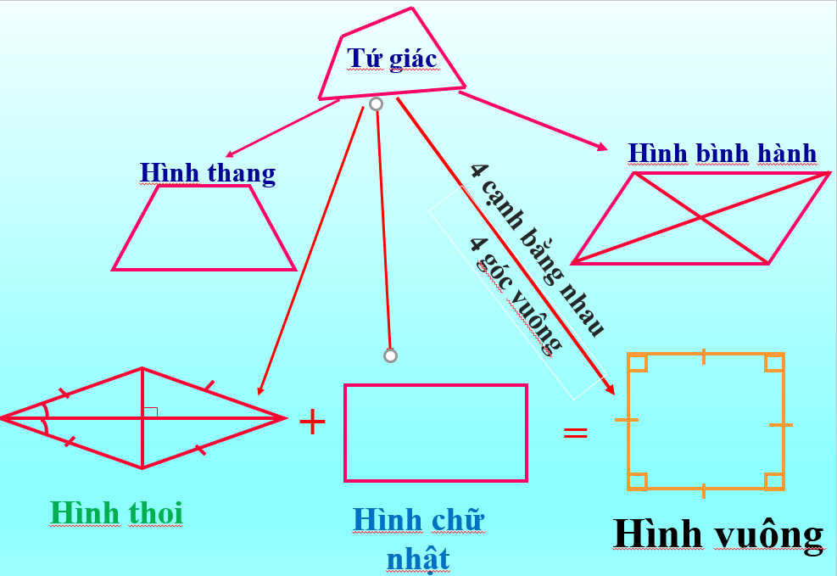

Hướng dẫn về nhà:  
1. Học thuộc định nghĩa, tính chất và các dấu hiệu nhận biết hình vuông  
2. Bài tập về nhà: 79, 80, 82 (SGK - 108)  
 145, 146, 148 (SBT - 75)